《宏观经济学（甲）》2020-2021秋冬学期第二次平时作业

以下作业请在2020年12月21日之前上交，只收电子稿（请在电子稿封面所在教学班序号、姓名与学号），上交“学在浙大”。
本次作业将计入平时成绩。
不按时上交或者漏做题目会影响平时成绩。

第十一章 国民收入的决定：IS-LM模型
一、教材P106：
1：IS曲线向有下方倾斜的依据是什么？
4：LM曲线为什么会向右上方倾斜？

二、习题与解答p58-59：
问答题的第8题、第10题
8：假设一个只有家庭和企业两个部门的经济中，消费C=100+0.8Y，投资I=150-600r，货币供给m=150，货币需求L=0.2Y-400r。
（1）求IS和LM曲线；
（2）求商品市场和货币市场同时均衡时的利率和收入；
（3）若上述两部门经济变为三部门经济，其中税收T=0.25Y，政府支出G=100，货币需求为L=0.2Y-200r，实际货币供给为150，求IS和LM曲线及均衡利率和均衡收入。

10：假定消费函数C=50+0.8Y，投资函数I=350-2000r，政府支出G=10，货币需求函数L=500-1000r，货币供给量m=400，且潜在产出Y_{f}=1500。问如果单纯通过财政政策实现充分就业均衡，需要如何调整政府支出。

三、课外补充题目：
1、假定消费C=40+0.8Y_{d}，投资I=140-1000r，税收T=50，政府支出G=50，货币供应M=100。
①分别计算货币需求L=0.2Y-500r和L=0.32Y-1800r时的均衡收入、利率及投资。
②政府支出从50增加至80后均衡收入、利率和投资变为多少？

第十二章 国民收入的决定：AD-AS模型
一、教材P136：
1：什么是总需求曲线的利率效应？
2：什么是总需求曲线的实际财富效应？
8：请说明简单凯恩斯模型、IS-LM模型、AD-AS模型之间的内在联系？
9：请解释供给曲线三个区域的含义。

二、习题与解答p64：
第11题、第12题
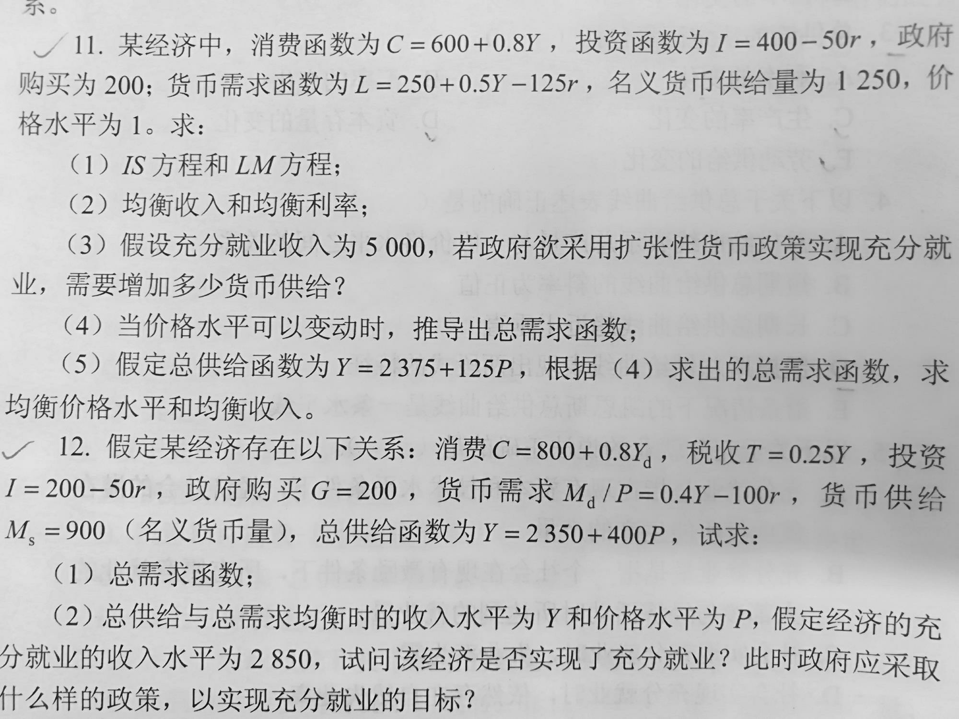
三、课外补充题目：
1、根据下列每一个事件，假设决策者不采用任何行动，解释其对产量和物价水平的短期影响。
（1）股市急剧下跌，减少了消费者的财富
（2）政府增加国防开支
（3）技术进步提高了生产率
（4）国外经济衰退引起外国购买的中国物品少了

2、当我们考虑商品市场和货币市场同时均衡的问题时，我们通常用到IS－LM模型。假定一个经济可以用如下方程描述（其中，利率r是用百分数表示的，例如，当利率为4%时，r=4）：C=112+0.8(1-t)Y （C为消费，Y为收入，t表示税率）；I=800-72r （I为投资）；G=600 （G为政府支出）；t=0.2 （t表示税率）；L=0.2Y-20r （L为货币需求）；M/P=600 （实际货币供给）
(1) 请写出IS曲线方程。
(2) 请写出LM曲线方程。
(3) 请计算均衡的收入水平和利率。
(4) 请借助图形描述模型的均衡条件，并解释为什么这是一个均衡条件。
(5) 在这一模型中，价格水平是外生的，那么，当价格水平上升一倍时，模型的均衡解会发生什么变化？价格水平变化和均衡收入水平之间的关系在宏观经济学中被称为什么关系？
第十三章 失业、通货膨胀和经济周期
一、教材P179：
2、什么是自然失业率？自然失业率是否就是充分就业的失业率？
4、通货膨胀有哪几种类型? 西方经济学是如何解释通货膨胀成因的?
6、什么是菲利普斯曲线? 不同形状菲利普斯曲线反映资本主义经济发生了哪些变化?

二、习题与解答p68-69：
问答题的第10题、第11题、第16题、第17题
10、简述非完全预期通货膨胀的分配效应和产出效应。
11、简要说明短期菲利普斯曲线与长期菲利普斯曲线的区别。
16、根据常规的短期总供给曲线推导菲利普斯曲线。
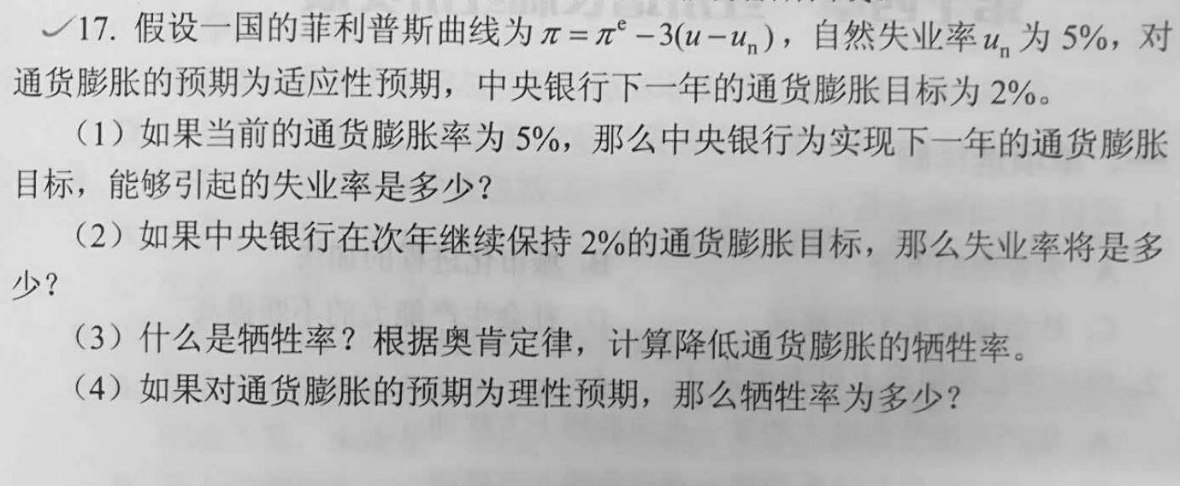

第十四章 经济增长
一、教材P283：
4、用图形说明，在新古典增长模型中，人口增长对经济有那些影响？
5、在新古典增长模型中，人均生产函数为y=f(k)=2k-0.5k²，人均储蓄率为0.1，人口增长率为0.05，资本折旧率为0.05，求：
(1)使经济达到稳态时的k值和y值；
(2)稳态时的人均储蓄和人均消费。

